 | GOVERNO DO ESTADO DO ESPÍRITO SANTO  SECRETARIA DE ESTADO DA JUSTIÇA  INSTITUTO DE ATENDIMENTO SÓCIO-EDUCATIVO DO ESPÍRITO SANTO

CARTILHA - ARQUIVO PÚBLICO DO IASES

COMPETÊNCIA
Compete ao Arquivo Geral a execução e o controle das atividades referentes ao arquivamento e desarquivamento de documentos produzidos e recebidos pelo Instituto de Atendimento Socioeducativo do Espírito Santo (Iases).
A Comissão de Avaliação de Documentos (CADs) instituída pela Instrução de Serviço Nº 0552-P de 04 de Novembro de 2015, recebe orientações do Arquivo Público do Estado do Espírito Santo (APEES) para executar atividades relacionadas ao arquivo.

PRINCIPAIS ATIVIDADES DESENVOLVIDAS:
- Arquivar, desarquivar documentos produzidos e recebidos;
- Zelar, recepcionar e recolher documentos;
- Analisar os documentos que estão com prazo de guarda vencidos;
- Desenvolver estudos objetivando o aprimoramento dos serviços de acordo com as orientações do APEES.

PRINCIPAIS ORIENTAÇÕES
Esclarecemos que os procedimentos adotados para execução da rotina do Arquivo Geral exigem a sistematização, planejamento e execução de tarefas. Deste modo, são estabelecidas rotinas e todo evento que venha ocorrer fora desta, poderá ocasionar transtornos e tumultuar o trabalho, consequentemente, comprometendo a qualidade no atendimento das solicitações de documentos.
Portanto, para garantir o funcionamento do Arquivo Geral é imprescindível a observação e cumprimento das seguintes normas e procedimentos:

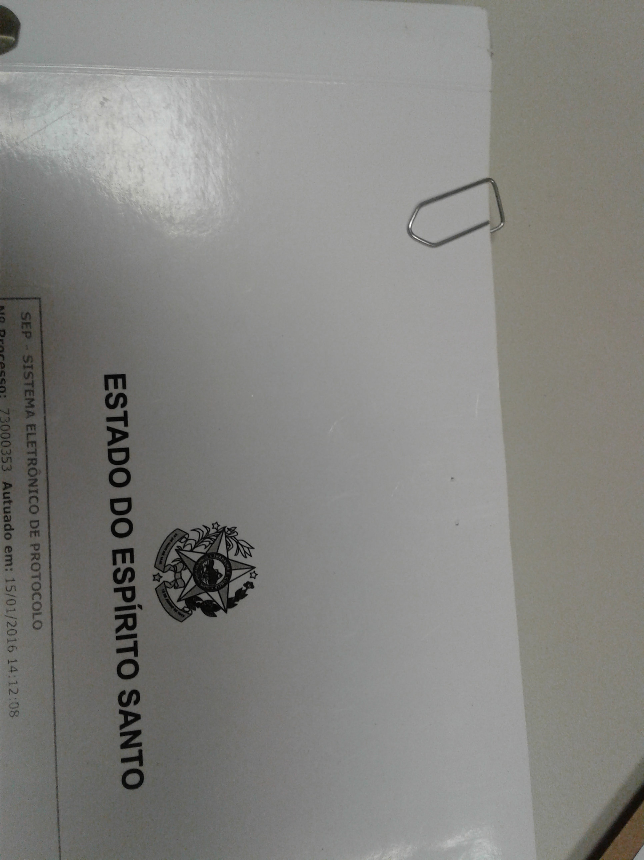
1º - Higienizar os documentos antes de colocá-los nas caixas, retirando os clips e grampos desnecessários; efetuar a colagem de páginas rasgadas; adaptar as folhas soltas nas pastas AZ, quando for o caso; retirar a poeira quando se fizer necessário; evitar arquivar documentos recentes, devido a constante procura, pois, deverão estar em local mais estratégico.

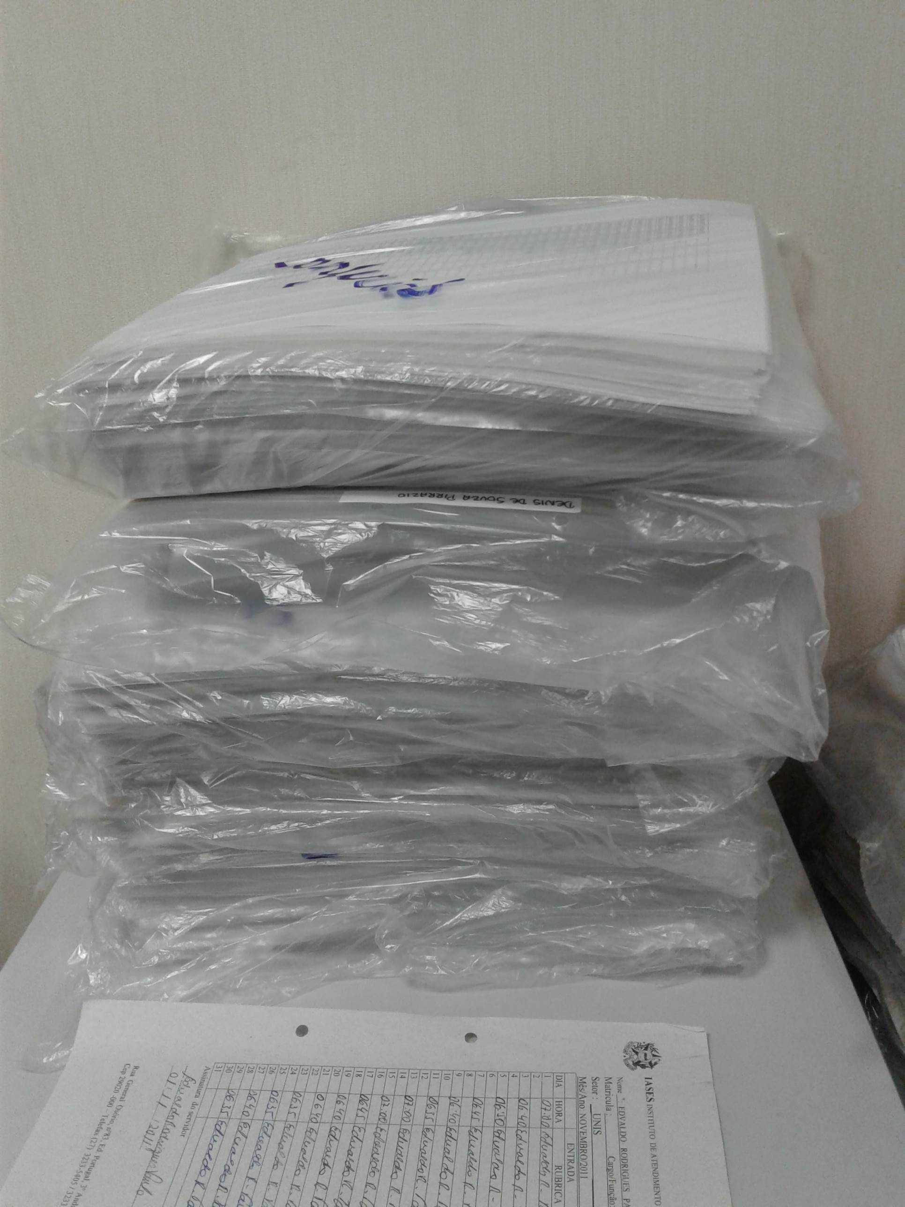
2º - Reunir os documentos de mesmo assunto, colocando-os em ordem cronológica decrescente, sendo o documento com data mais recente em primeiro lugar e assim sucessivamente. Cada caixa deverá ser encaminhada por tipo de assunto. Exemplo: CI’s Expedidas 2010, CI’s Recebidas 2010, Ofício 2010, BA 2010, Prontuários 2010, Cadernos de Protocolos 2010, Cadernos de Ata 2010, Diárias 2010, etc. Se possível, colocar na mesma caixa CI’s expedidas e CI’s recebidas e ofícios caso sejam em pouco volume.

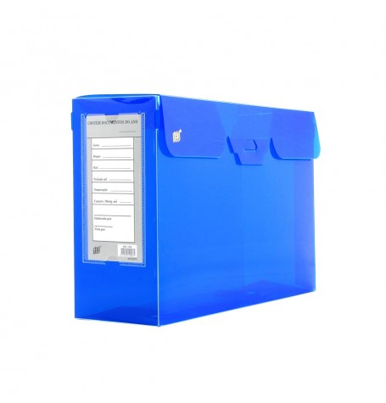
3º - Catalogar e identificar as caixas de arquivo. Fixar de modo visível as etiquetas nas caixas, conforme modelo de etiqueta contido neste documento, identificando o conteúdo de cada caixa, bem como o setor, facilitando assim a localização dos documentos quando forem solicitados pelos setores de origem.

4º - Preparar CI de envio do documento em duas vias endereçado ao Arquivo Geral. Nela devem conter todas as informações fixadas nas caixas de documento.
Ex. Caixa nº 01 – CI’s expedidas 01 a 600 - 2010 – Caixa nº2 CI’s expedidas 601 a 1200 - 2010, etc.

5º Informar sobre a demanda e solicitar agendamento para o recolhimento no setor pelo e-mail: arquivo@iases.es.gov.br.

6º Não encaminhar documentos sem autorização do Arquivo Geral. Os mesmos terão que ser recolhidos, preferencialmente, pelos servidores do setor em data pré-estabelecida e agendada.

7º Não encaminhar documentos recentes, para evitar o arquivamento e desarquivamento em curto espaço de tempo.

8º Ao solicitar documentos, fornecer o máximo de detalhes possíveis para facilitar a localização dos mesmos, visto que existem muitos documentos antigos e que ainda estão em fase de organização.

9º - Para arquivamento de processos, é necessário encaminhá-los primeiramente ao setor de protocolo, e este os encaminhará para o arquivo.

A figura abaixo demonstra a etiqueta ideal pra ser colada na caixa box de arquivo, constando as informações necessárias para a localização dos documentos quando forem solicitados:

INSTITUTO DE ATENDIMENTO SÓCIO-EDUCATIVO DO ESPIRITO SANTO
ARQUIVO / IASES
SETOR DE ORIGEM: UNIMETRO
TIPO DE ARQUIVO: CI’S EXPEDIDAS
ASSUNTO: CI’S EXPEDIDAS DE 001 A 600
ANO: 2010
CAIXA Nº. 001
Nº | NÚMERO DA CI | Nº | NÚMERO DA CI
01 | CI’S EXPEDIDAS 001 A 600 | 17
02 |  | 18
03 |  | 19
04 |  | 20
05 |  | 21
06 |  | 22
07 |  | 23
08 |  | 24
09 |  | 25
10 |  | 26
11 |  | 27
12 |  | 28
13 |  | 29
14 |  | 30
15 |  | 31
16 |  | 32

Equipe e subgerência

- Diego Moreira Amorim Silva (subgerente)

Apoio
Gizelda Garcia Andrade Ferreira (assistente de suporte socioeducativo)
Elisângela Batista de Figueiredo Serafim (agente socioeducativo)
Yago de Aguilar Nunes (estagiário)
Gustavo Vorpagel Puttin (estagiário)

Funcionamento
Não será permitida a entrada de pessoas que não sejam do setor ou que não tenham agendamento e autorização prévia.
Assim, todo o atendimento ao público é feito pelo telefone (27) 3366-3044. Os
e-mails institucionais são arquivo@iases.es.gov.br e cads@iases.es.gov.br.
Horário de funcionamento: 8h às 17h.

Comissão Setorial de Avaliação de Documentos (CADs):
Dilson Nascimento Junior
Elisete Ferreira do Carmo
Felipe Bandeira Silva
Gizelda Garcia Andrade Ferreira
Milena Curto Ribeiro Viola
Rodrigo Pacheco Castro

Para mais informações consulte o site: www.proged.es.gov.br.

DIEGO MOREIRA AMORIM SILVA
Subgerência de Abastecimento/IASES

